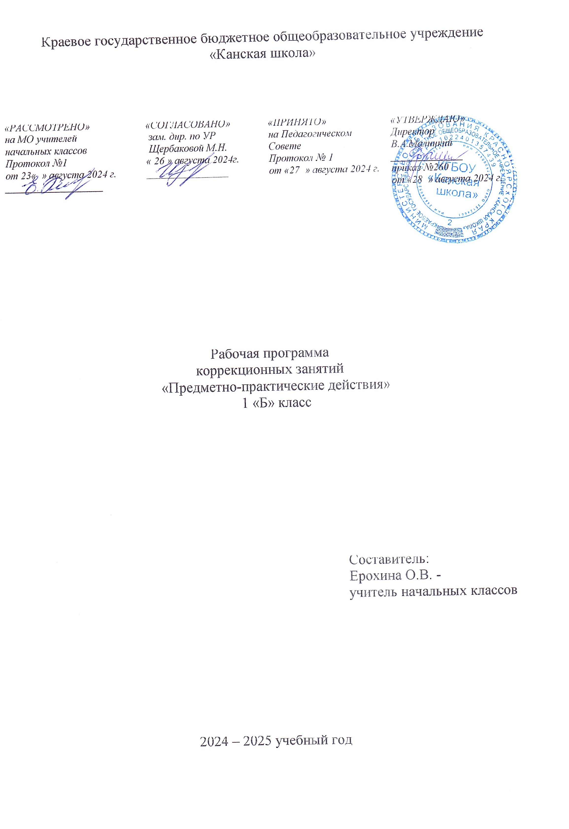

**Предметно-практические действия**

**Пояснительная записка**

Рабочая программа по коррекционному курсу «Предметно – практические действия» для обучающихся с РАС с умеренной, тяжелой, глубокой умственной отсталостью (интеллектуальными нарушениями), тяжелыми и множественными нарушениями развития (вариант 8.4) разработана в соответствии с:

* Федерального закона от 29.12.2012– ФЗ «Об образовании в Российской Федерации» N 273-ФЗ;
* Приказа Министерства образования и науки «Об утверждении федерального государственного образовательного стандарта образования обучающихся с умственной отсталостью (интеллектуальными нарушениями» от 19.12.2014г. № 1599;
* Приказа Министерства образования и науки «Об утверждении федерального государственного образовательного стандарта образования обучающихся с ограниченными возможностями здоровья» от 19.12.2014г. № 1598;
* Приказа Министерства просвещения Российской Федерации (Минпросвещения России) от 24 ноября 2022 г. №1023.
* Адаптированная основная образовательная программа (АООП) начального общего образования обучающихся с расстройствами аутистического спектра (РАС) КГБОУ «Канская школа».
* Устав КГБОУ «Канская школа».

**Целью** обучения является формирование целенаправленных произвольный действий с различными предметами и материалами.

**Задачи:**

- формирование интереса к предметному рукотворному миру;

- освоение простых действий с предметами и материалами;

- умение следовать определенному порядку при выполнении предметных действий.

**Общая характеристика учебного предмета:**

Вследствие органического поражения ЦНС у детей с РАС процессы восприятия, памяти, мышления, речи, двигательных и других функций нарушены или искажены, поэтому формирование предметных действий происходит со значительной задержкой. У многих детей с РАС, достигших школьного возраста, действия с предметами остаются на уровне неспецифических манипуляций. В этой связи ребенку необходима специальная обучающая помощь, направленная на формирование разнообразных видов предметно-практической деятельности. Обучение начинается с формирования элементарных специфических манипуляций, которые со временем преобразуются в произвольные целенаправленные действия с различными предметами и материалами.

**Описание места учебного предмета в учебном плане**

В учебном плане школы курс «Предметно - практическая деятельность» входит в коррекционные курсы.

В соответствии с учебным планом КГБОУ «Канская школа» программа рассчитана: 1 класс – 33 рабочих недели по 1 часу (33 часа).

**Планируемые результаты освоения учебного предмета**

*Личностные результаты (достаточный уровень):*

- понимание обращенной речи и смысла доступных невербальных графических знаков (рисунков, фотографий, пиктограмм и других графических изображений), неспецифических жестов;

- овладение умением вступать в контакт, поддерживать и завершать его, используя традиционные (вербальные) и альтернативные средства коммуникации;

- умение пользоваться доступными средствами коммуникации в практике экспрессивной и импрессивной речи для решения соответствующих возрасту житейских задач;

-умение использовать предметы для выражения мысли путем указания на них жестом, взглядом;

- использование доступных жестов для передачи сообщения;

- умение использовать усвоенный словарный и фразовый материал в коммуникативных ситуациях.

*Личностные результаты (минимальный уровень):*

- проявляет собственные чувства;

- наблюдает за окружающими предметами;

- умеет фиксировать взгляд на объекте;

- проявляет интерес к совместной деятельности;

- участвует в совместной деятельности.

*Предметные результаты (достаточный уровень):*

- умеет рассматривать различные по качеству материалы: бумагу, ткань, природный материал и т.д.;

- группировать предметы по цвету, форме, величине;

- называть, показывать различные виды материала (кубики, пирамидки, стаканчики).

- играет с кубиками, карандашами, палочками и т.д;

- раскладывает по блюдцам разный природный материал;

- разминает пластилин двумя руками, расплющивает его на дощечке, между ладошек, разрывает пластилин на мелкие и большие части, соединяет пластилин, отщипывает пластилин пальцами, раскатывает пластилин прямыми и круговыми движениями;

- строит их двух трех кубиков (деревянных, пластмассовых) простые конструкции (стол, стул, домик);

- играет с учителем в элементарные сюжетные игры (кукла пришла в домик, села на стул и т.д.);

- играет с конструктивными материалами.

*Предметные результаты (минимальный уровень):*

- умеет фиксировать взгляд на объекте;

- нанизывать предметы на стержень.

- сжимает, разглаживает, разрывает, сгибает бумагу различной фактуры;

- скатывает из бумаги шарики;

- рисует на бумаге, заворачивает в бумагу предметы

- складывает в банку природный материал, доставать его из банки ложкой (пальцами);

- складывает (достает) карандаши в (из) коробки;

- узнает материалы на ощупь, по звуку;

- строит из кубиков башню;

- наполняет железные и пластиковые сосуды различными предметами;

- выполнение элементарных заданий по образцу;

- умеет воспринимать, удерживать изделие в руках рассматривая его со всех сторон.

**Базовые учебные действия.**

- входить и выходить из учебного помещения со звонком;

-ориентироваться в пространстве класса (зала, учебного помещения), пользоваться учебной мебелью;

-адекватно использовать ритуалы школьного поведения (поднимать руку, вставать и выходить из-за парты и т. д.);

-принимать цели и произвольно включаться в деятельность;

-передвигаться по школе, находить свой класс, другие необходимые помещения.

**Учебно – методическое обеспечение**

1. Федеральный государственный образовательный стандарт образования обучающихся с умственной отсталостью (интеллектуальными нарушениями).
2. Федеральная адаптированная основная общеобразовательная программа обучающихся с умственной отсталостью (интеллектуальными нарушениями).
3. Адаптированная основная общеобразовательная программа начального общего образования для обучающихся с РАС с умеренной, тяжелой, глубокой умственной отсталостью (интеллектуальными нарушениями), тяжелыми и множественными нарушениями развития (вариант 8.4)

**Список литературы**

1. Гонеев А.Д. Основы коррекционной педагогики: Учеб. пособие для студ. высш. пед. заведений; Под ред. Сластенина В.А. – М.: «Академия», 1999.- 280 с.
2. Пузанов Б.П. Обучение детей с нарушениями интеллектуального развития: (Олигофренопедагогика): Учеб.пособие для студ. высш. и сред. пед. учеб. Заведений. – М.: «Академия», 2000. – 272 с.
3. Стребелева Е.А. Дидактические игры и упражнения в обучении дошкольников с отклонениями в развитии: Пособие для учителя. - М.: ВЛАДОС, 2001. – 224 с.: ил.
4. Стребелева Е.А. Формирование мышления у детей с отклонениями в развитии: Кн. для педагога – дефектолога. – М.: ВЛАДОС, 2005. – 180 с.: ил. – (Коррекционная педагогика).

**Материально – техническое обеспечение**

1. Библиотечный фонд (книгопечатная продукция): учебно – методические комплекты, учебно – наглядные пособия; методические пособия.
2. Печатные пособия: дидактический раздаточный материал.
3. Технические средства обучения: классная доска, компьютер, сканер, принтер струйный цветной.
4. Экранно – звуковые пособия: мультимедийные (цифровые) образовательные ресурсы, соответствующие темам обучения; слайды, соответствующие содержанию обучения.
5. Учебно – практическое оборудование: мозаика, кубики, шнуровка, коробочки, бусы, шнуры, шпагаты, пластмассовые кольца, палочки с крючком и без крючка, карточки для различения основных и оттеночных цветов, объемные предметы (шар, куб, треугольник, конус, цилиндр), предметы плоскостных форм, набор предметов разной величины, разборные игрушки (матрешки, пирамидки), разрезные картинки, счетные палочки, цветные палочки, наборы строительных материалов, нитки, бумага белая и цветная, пластилин, ножницы.
6. Оборудование класса: ученические столы 1 местные с комплектом стульев, стол учительский, шкафы для хранения учебников, дидактических материалов, пособий и пр.

**Основное содержание учебного предмета**

Программа коррекционных занятий «Предметно – практические действия» включает 2 раздела: «Действия с материалами», «Действие с предметами».

**Действие с материалами.**

Сминать материал. Разрывать материал. Размазывать материал. Разминать материал. Пересыпать материал. Переливать материал. Наматывать материл.

**Действия с предметами.**

Захватывать, удерживать, отпускать предмет. Встряхивать предмет. Толкать предмет. Вращать предмет. Нажимать на предмет (всей рукой, пальцем). Сжимать предмета (двумя руками, одной рукой, пальчиками). Тянуть предмет. Вынимать предметы. Складывать предметы. Перекладывать предметы. Вставлять предметы. Нанизывать предметы.

**Тематическое планирование**

|  |  |  |
| --- | --- | --- |
| № | Тема раздела | Количество часов |
| 1 | Действия с материалами. | 15 ч. |
| 2 | Действия с предметами. | 18 ч. |
| 33 ч. | | |